Version : 2023.01
Dernière mise-à-jour :

LDF703 - Cookbooks et Recettes

Contenu du Module
- LDF703 - Cookbooks et Recettes
  - Contenu du Module
  - Infrastructure
  - Présentation,
    - Chef Cookbooks,
    - Chef Recettes.
  - LAB #1 - Installer et Configurer Apache
    - 1.1 - Création du Cookbook
    - 1.2 - Téléverser le Cookbook vers le Chef Infra Server
    - 1.3 - Configurer un Client
    - 1.4 - Vérifier l'Installation et la Configuration du Client
  - LAB #2 - Chef Supermarket
    - 2.1 - Présentation
    - 2.2 - Se Connecter et Configurer
    - 2.3 - Publication d'un Cookbook
  - LAB #3 - Installer et Configurer un Conteneur Docker
    - 3.1 - Préparation
    - 3.2 - Installation

Infrastructure
L'infrastructure utilisée dans ce module est la suivante :
Type Machine | FQDN | IP | OS | Version | CPUs | RAM (Mo) | HDD (Go) | User | MdP | MdP root
VM | chefserver.ittraining.loc | 10.0.2.110 | Ubuntu | 18.04.6 LTS | 8 | 8192 | 50 | trainee | trainee | S/O
VM | workstation.ittraining.loc | 10.0.2.111 | Ubuntu | 18.04.6 LTS | 8 | 8192 | 50 | trainee | trainee | S/O
VM | client.ittraining.loc | 10.0.2.112 | Ubuntu | 18.04.6 LTS | 4 | 4096 | 50 | trainee | trainee | S/O
VM | docker.ittraining.loc | 10.0.2.114 | Ubuntu | 18.04.6 LTS | 4 | 4096 | 50 | trainee | trainee | S/O

Présentation

Chef Cookbooks
Un Chef Cookbook est une collection de :
- Recipes ou Recettes,
- Metadata ou Metadonnées,
- Attributes ou Attributs,
- Ressources ou Resources,
- Templates ou Gabarits.
Un Cookbook ainsi qu'une Recette :
- peut être exécuté sur un client,
- est stocké dans un Chef Infra Server.

Recettes
Une Chef Recette est :
- un fichier écrit en Ruby qui utilise le Chef Chef Domain Specific Language (DSL),
- définit l'état du client ainsi que les tâches nécessaires pour y parvenir.

LAB #1 - Installer et Configurer Apache

1.1 - Création du Cookbook
Commencez par vous placer dans le répertoire /root/chef-repo/cookbooks :
root@workstation:~/chef-repo/.chef# cd ../cookbooks
root@workstation:~/chef-repo/cookbooks#
Utilisez la commande chef generate cookbook pour créer une arborescence vierge d'un Cookbook dénommé apache2 :
root@workstation:~/chef-repo/cookbooks# chef generate cookbook apache2
+---------------------------------------------+
Chef License Acceptance
Before you can continue, 3 product licenses
must be accepted. View the license at
https://www.chef.io/end-user-license-agreement/
Licenses that need accepting:
* Chef Workstation
* Chef Infra Client
* Chef InSpec
Do you accept the 3 product licenses (yes/no)?
> yes
Vous obtiendrez :
root@workstation:~/chef-repo/cookbooks# chef generate cookbook apache2
+---------------------------------------------+
Chef License Acceptance
Before you can continue, 3 product licenses
must be accepted. View the license at
https://www.chef.io/end-user-license-agreement/
Licenses that need accepting:
* Chef Workstation
* Chef Infra Client
* Chef InSpec
Do you accept the 3 product licenses (yes/no)?
> yes
Persisting 3 product licenses...
✔ 3 product licenses persisted.
+---------------------------------------------+
Generating cookbook apache2
- Ensuring correct cookbook content
- Committing cookbook files to git
Your cookbook is ready. Type `cd apache2` to enter it.
There are several commands you can run to get started locally developing and testing your cookbook.
Type `delivery local --help` to see a full list of local testing commands.
Why not start by writing an InSpec test? Tests for the default recipe are stored at:
test/integration/default/default_test.rb
If you'd prefer to dive right in, the default recipe can be found at:
recipes/default.rb
Placez-vous dans le répertoire apache2 et constatez son contenu :
root@workstation:~/chef-repo/cookbooks# cd apache2
root@workstation:~/chef-repo/cookbooks/apache2# ls -l
total 40
-rw-r--r-- 1 root root 152 oct. 31 10:02 CHANGELOG.md
-rw-r--r-- 1 root root 1176 oct. 31 10:02 chefignore
-rw-r--r-- 1 root root 741 oct. 31 10:02 kitchen.yml
-rw-r--r-- 1 root root 70 oct. 31 10:02 LICENSE
-rw-r--r-- 1 root root 680 oct. 31 10:02 metadata.rb
-rw-r--r-- 1 root root 510 oct. 31 10:02 Policyfile.rb
-rw-r--r-- 1 root root 55 oct. 31 10:02 README.md
drwxr-xr-x 2 root root 4096 oct. 31 10:02 recipes
drwxr-xr-x 3 root root 4096 oct. 31 10:02 spec
drwxr-xr-x 3 root root 4096 oct. 31 10:02 test
Dans le répertoire recipes se trouve un fichier default.rb, un recipe par défaut, mais qui est actuellement vide :
root@workstation:~/chef-repo/cookbooks/apache2# cd recipes/
root@workstation:~/chef-repo/cookbooks/apache2/recipes# ls
default.rb
root@workstation:~/chef-repo/cookbooks/apache2/recipes# cat default.rb
#
# Cookbook:: apache2
# Recipe:: default
#
# Copyright:: 2023, The Authors, All Rights Reserved.
Modifiez ce fichier avec le contenu suivant :
root@workstation:~/chef-repo/cookbooks/apache2/recipes# vi default.rb
root@workstation:~/chef-repo/cookbooks/apache2/recipes# cat default.rb
#
# Cookbook:: apache2
# Recipe:: default
#
# Copyright:: 2023, The Authors, All Rights Reserved.
package 'apache2'
service 'apache2' do
action [:enable, :start]
end
template '/var/www/html/index.html' do
source 'index.html.erb'
end
Dans ce fichier :
- package 'apache2' installe le paquet du même nom. Puisque aucune action n'est précisée, l'action par défaut est install,
- service 'apache2' active le service grâce à l'action :enable et démarre le service grâce à l'action :start,
- template '/var/www/html/index.html' crée le fichier référencé sur le client en utilisant le gabarit index.html.erb.
Puisque le Cookbook fait référence à un gabarit, nous avons besoin d'un répertoire templates dans l'arborescence de notre Cookbook :
root@workstation:~/chef-repo/cookbooks/apache2/recipes# cd ..
root@workstation:~/chef-repo/cookbooks/apache2# ls
CHANGELOG.md kitchen.yml metadata.rb README.md spec
chefignore LICENSE Policyfile.rb recipes test
root@workstation:~/chef-repo/cookbooks/apache2# mkdir templates
root@workstation:~/chef-repo/cookbooks/apache2# ls
CHANGELOG.md kitchen.yml metadata.rb README.md spec test
chefignore LICENSE Policyfile.rb recipes templates
Créez donc le fichier index.html.erb dans le répertoire templates :
root@workstation:~/chef-repo/cookbooks/apache2# vi templates/index.html.erb
root@workstation:~/chef-repo/cookbooks/apache2# cat templates/index.html.erb
<html>
<body>
<h1>Hello World!</h1>
</body>
</html>

1.2 - Téléverser le Cookbook vers le Chef Infra Server
Le Cookbook est maintenant terminé. Il convient donc de le téléverser vers le Chef Infra Server en utilisant la commande knife cookbook upload et en spécifiant le nom du Cookbook apache2 :
root@workstation:~/chef-repo/cookbooks# knife cookbook upload apache2
Uploading apache2 [0.1.0]
Uploaded 1 cookbook.
Il est possible de visualiser les sous-commandes disponibles de la commande knife cookbook :
root@workstation:~/chef-repo/cookbooks# knife cookbook --help
FATAL: Cannot find subcommand for: 'cookbook --help'
Available cookbook subcommands: (for details, knife SUB-COMMAND --help)
** COOKBOOK COMMANDS **
knife cookbook bulk delete REGEX (options)
knife cookbook delete COOKBOOK VERSION (options)
knife cookbook download COOKBOOK [VERSION] (options)
knife cookbook list (options)
knife cookbook metadata COOKBOOK (options)
knife cookbook metadata from file FILE (options)
knife cookbook show COOKBOOK [VERSION] [PART] [FILENAME] (options)
knife cookbook upload [COOKBOOKS...] (options)
Il est possible d'obtenir de l'aide concernant les sous-commandes telle knife cookbook upload :
root@workstation:~/chef-repo/cookbooks# knife cookbook upload --help
knife cookbook upload [COOKBOOKS...] (options)
-a, --all Upload all cookbooks, rather than just a single cookbook.
-s, --server-url URL Chef Infra Server URL.
--chef-zero-host HOST Host to start Chef Infra Zero on.
--chef-zero-port PORT Port (or port range) to start Chef Infra Zero on. Port ranges like 1000,1010 or 8889-9999 will try all given ports until one works.
-k, --key KEY Chef Infra Server API client key.
--[no-]color Use colored output, defaults to enabled.
--concurrency NUMBER_OF_THREADS
How many concurrent threads will be used.
-c, --config CONFIG The configuration file to use.
--config-option OPTION=VALUE Override a single configuration option.
-o, --cookbook-path PATH:PATH A colon-separated path to look for cookbooks in.
--defaults Accept default values for all questions.
--include-dependencies Also upload cookbook dependencies.
-d, --disable-editing Do not open EDITOR, just accept the data as is.
-e, --editor EDITOR Set the editor to use for interactive commands.
-E, --environment ENVIRONMENT Set ENVIRONMENT's version dependency match the version you're uploading.
--[no-]fips Enable FIPS mode.
--force Update cookbook versions even if they have been frozen.
-F, --format FORMAT Which format to use for output. (valid options: 'summary', 'text', 'json', 'yaml', or 'pp')
--freeze Freeze this version of the cookbook so that it cannot be overwritten.
--[no-]listen Whether a local mode (-z) server binds to a port.
-z, --local-mode Point knife commands at local repository instead of Chef Infra Server.
-u, --user USER Chef Infra Server API client username.
--print-after Show the data after a destructive operation.
--profile PROFILE The credentials profile to select.
-V, --verbose More verbose output. Use twice for max verbosity.
-v, --version Show Chef Infra Client version.
-y, --yes Say yes to all prompts for confirmation.
-h, --help Show this help message.
Important - Pour plus d'information concernant la commande knife cookbook, consultez cette page.
Connectez-vous ensuite à votre VM ChefServer_10.0.2.110_VNC.
Ouvrez le navigateur Web et naviguez à l'adresse 10.0.2.110 :
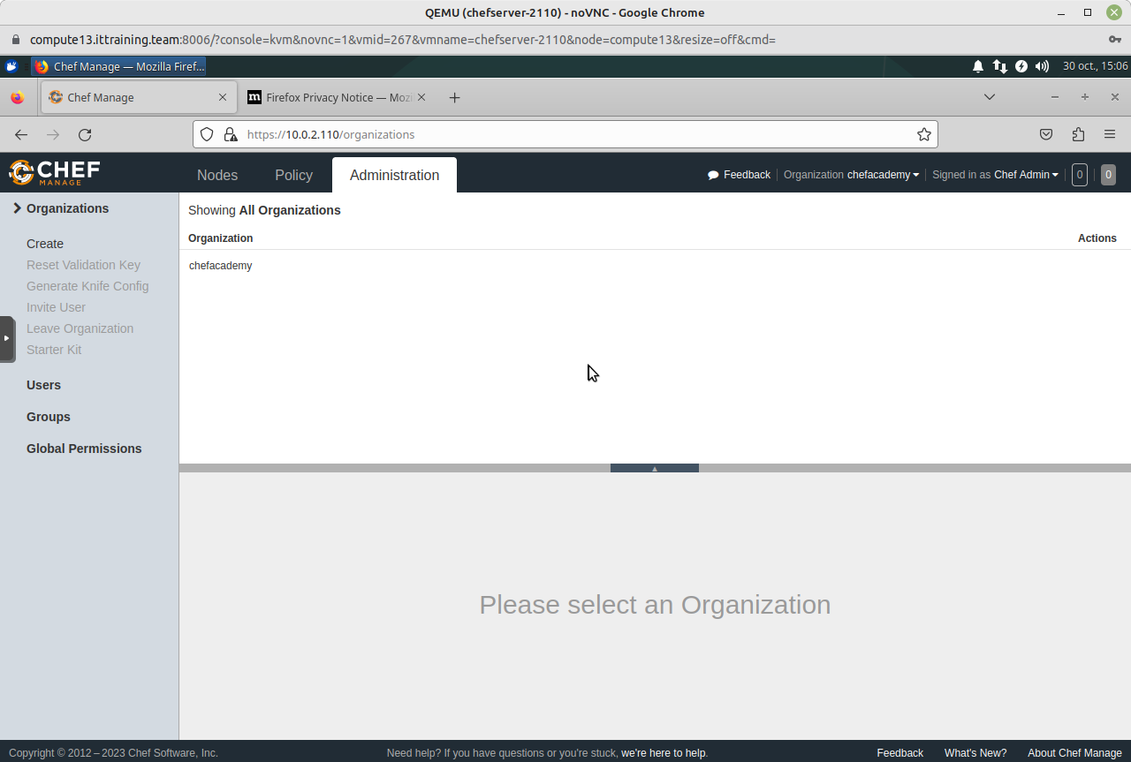
Cliquez sur l'onglet Policy et vérifiez que le Cookbook y a été téléchargé :
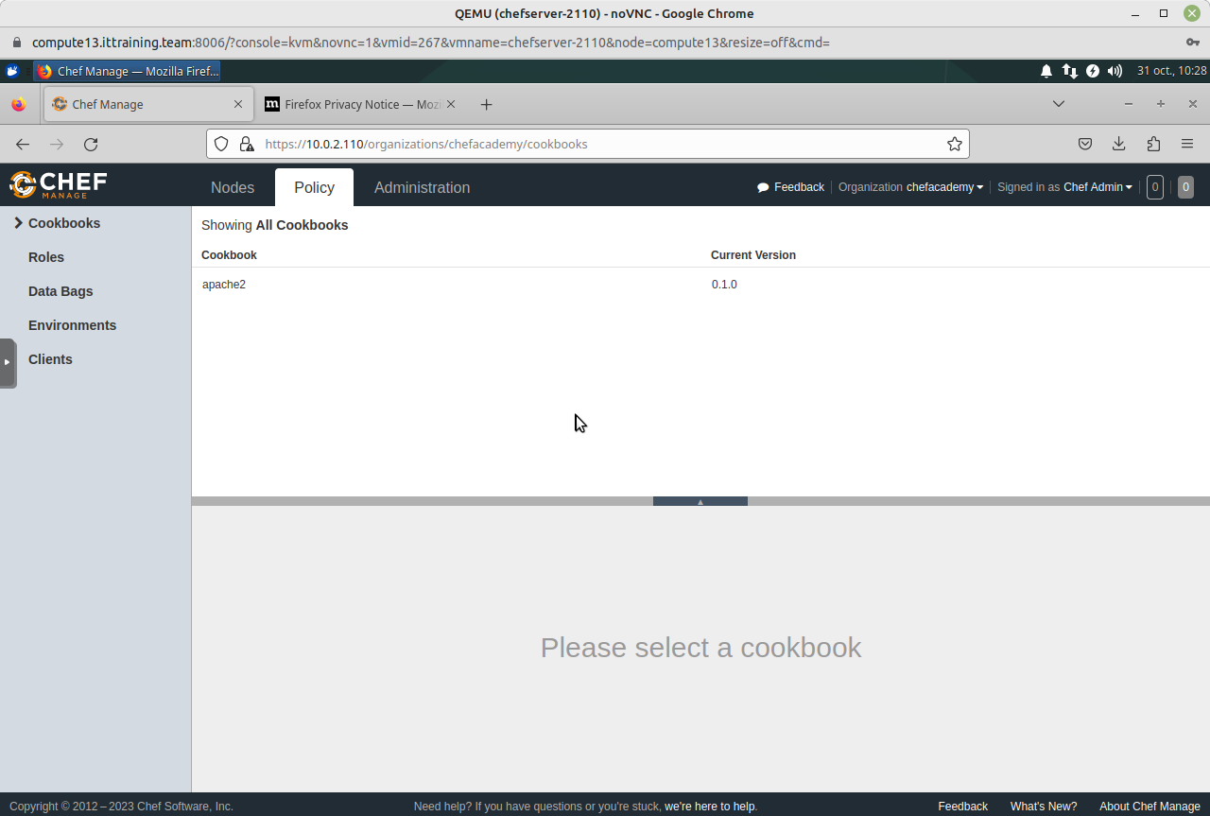
Cliquez sur le Cookbook apache2 :
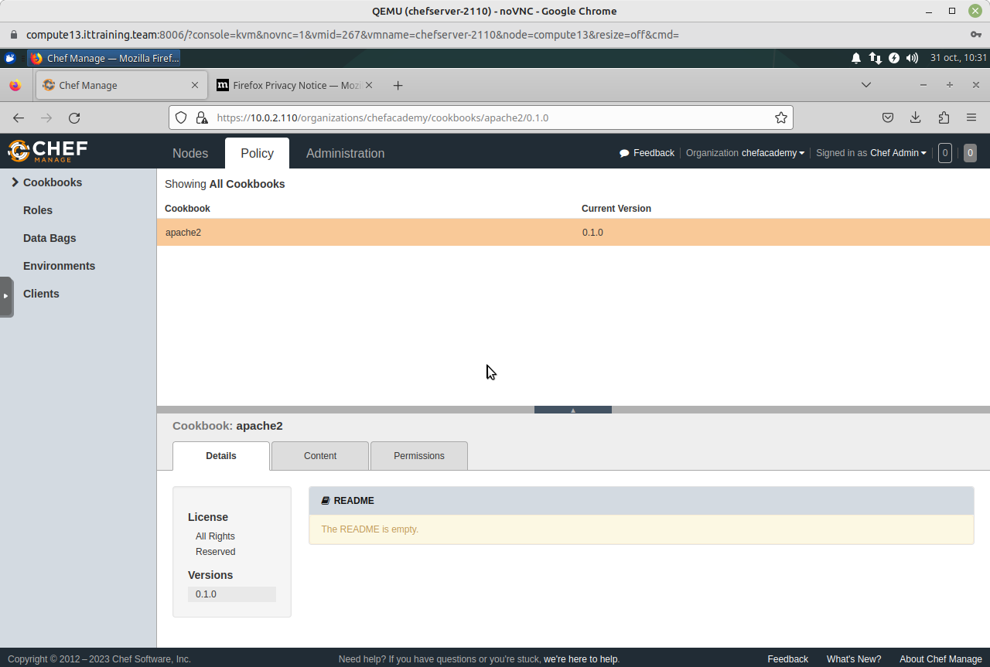
Dans la panneau inférieur, cliquez sur Recipes :
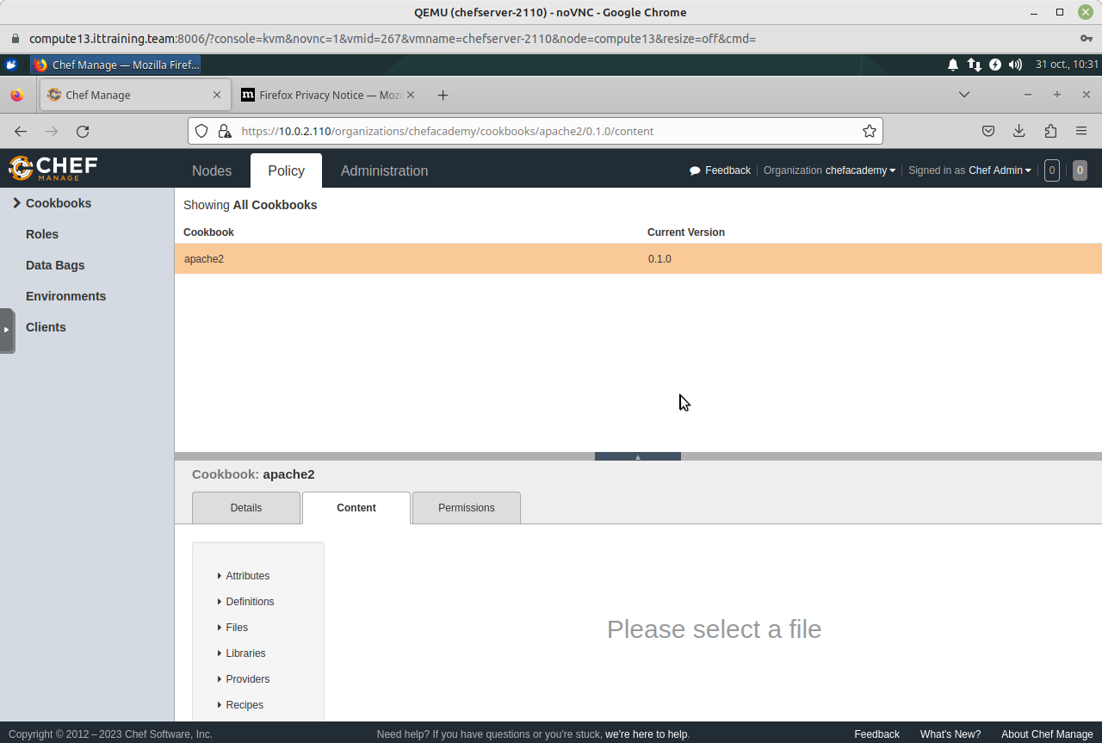
Cliquez sur default.rb pour voir le contenu du fichier :
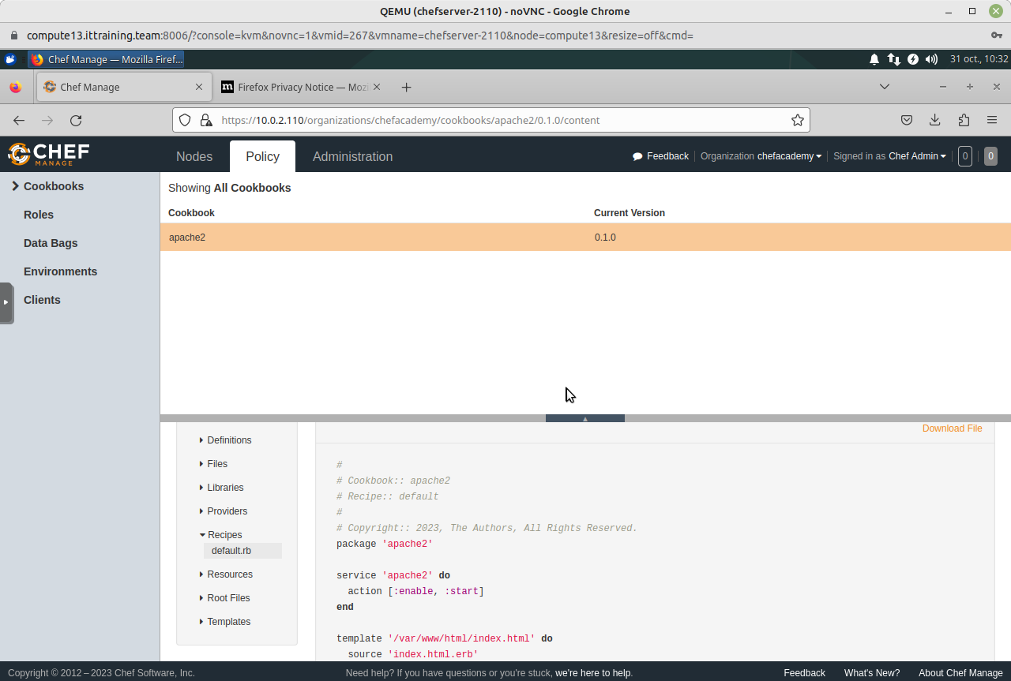
Ensuite, cliquez sur Templates puis index.html.erb pour voir le contenu du fichier :
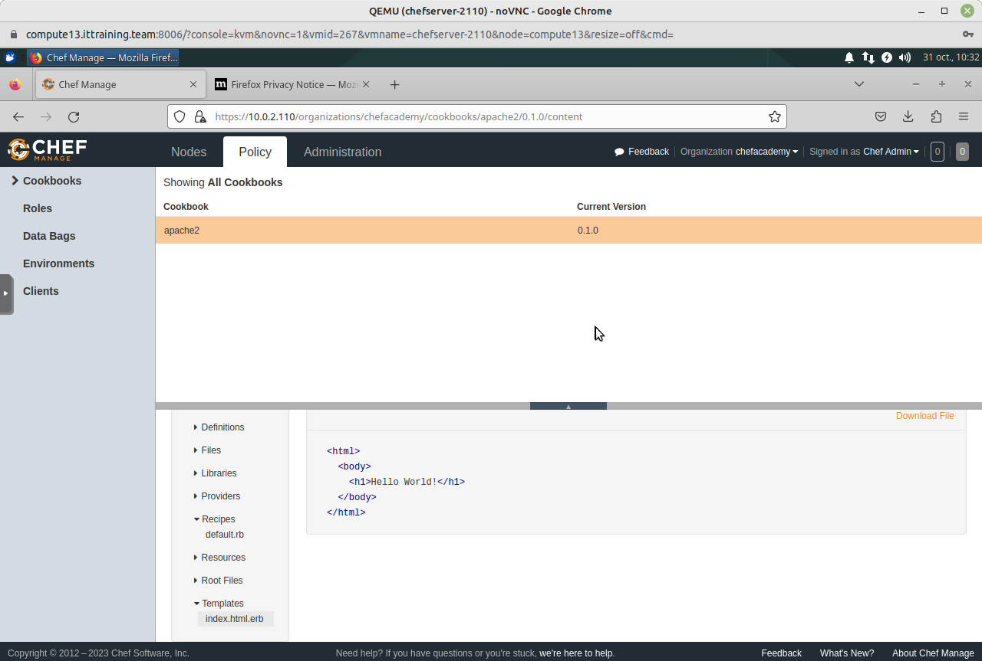

1.3 - Configurer un Client
Connectez-vous ensuite à votre VM ChefServer_10.0.2.110_SSH.
Éditez le fichier /etc/hosts dans votre VM workstation.ittraining.loc, selon votre numéro de stagiaire, pour référencer les VMs client.ittraining.loc et docker.ittraining.loc :
root@workstation:~/chef-repo/cookbooks# vi /etc/hosts
root@workstation:~/chef-repo/cookbooks# cat /etc/hosts
127.0.0.1 localhost
127.0.1.1 workstation
10.0.2.110 chefserver.ittraining.loc chefserver
10.0.2.111 workstation.ittraining.loc workstation
10.0.2.112 client.ittraining.loc client
10.0.2.114 docker.ittraining.loc docker
# The following lines are desirable for IPv6 capable hosts
::1 ip6-localhost ip6-loopback
fe00::0 ip6-localnet
ff00::0 ip6-mcastprefix
ff02::1 ip6-allnodes
ff02::2 ip6-allrouters
Connectez-vous à votre VM client.ittraining.loc :
root@workstation:~/chef-repo/cookbooks# ssh -l trainee client
The authenticity of host 'client (10.0.2.112)' can't be established.
ECDSA key fingerprint is SHA256:RRU4Tim5H5klLxXUa8hyodLq5DSGrKuZ07jziXLVmFw.
Are you sure you want to continue connecting (yes/no)? yes
Warning: Permanently added 'client,10.0.2.112' (ECDSA) to the list of known hosts.
trainee@client's password: trainee
Welcome to Ubuntu 18.04.6 LTS (GNU/Linux 5.4.0-150-generic x86_64)
* Documentation: https://help.ubuntu.com
* Management: https://landscape.canonical.com
* Support: https://ubuntu.com/advantage
Expanded Security Maintenance for Infrastructure is not enabled.
0 updates can be applied immediately.
122 additional security updates can be applied with ESM Infra.
Learn more about enabling ESM Infra service for Ubuntu 18.04 at
https://ubuntu.com/18-04
New release '20.04.6 LTS' available.
Run 'do-release-upgrade' to upgrade to it.
Your Hardware Enablement Stack (HWE) is supported until April 2023.
Last login: Mon Oct 30 13:11:30 2023 from 10.0.2.1
trainee@client:~$
Devenez l'utilisateur root et éditez le fichier /etc/ssh/sshd_config en modifiant la directive PermitRootLogin à yes :
trainee@client:~$ sudo su -
[sudo] password for trainee: trainee
root@client:~# vi /etc/ssh/sshd_config
root@client:~# cat /etc/ssh/sshd_config | grep PermitRoot
PermitRootLogin yes
# the setting of "PermitRootLogin without-password".
Activez le compte root en spécifiant le mot de passe fenestros :
root@client:~# passwd
Enter new UNIX password: fenestros
Retype new UNIX password: fenestros
passwd: password updated successfully
Redémarrez le service ssh et quittez la VM client.ittraining.loc :
root@client:~# systemctl restart ssh
root@client:~# systemctl status ssh
● ssh.service - OpenBSD Secure Shell server
Loaded: loaded (/lib/systemd/system/ssh.service; enabled; vendor preset: enabled)
Active: active (running) since Tue 2023-10-31 12:17:39 CET; 6s ago
Process: 774 ExecReload=/bin/kill -HUP $MAINPID (code=exited, status=0/SUCCESS)
Process: 769 ExecReload=/usr/sbin/sshd -t (code=exited, status=0/SUCCESS)
Process: 1039 ExecStartPre=/usr/sbin/sshd -t (code=exited, status=0/SUCCESS)
Main PID: 1040 (sshd)
Tasks: 1 (limit: 4656)
CGroup: /system.slice/ssh.service
└─1040 /usr/sbin/sshd -D
oct. 31 12:17:39 client.ittraining.loc systemd[1]: Starting OpenBSD Secure Shell serve
oct. 31 12:17:39 client.ittraining.loc sshd[1040]: Server listening on 0.0.0.0 port 22
oct. 31 12:17:39 client.ittraining.loc sshd[1040]: Server listening on :: port 22.
oct. 31 12:17:39 client.ittraining.loc systemd[1]: Started OpenBSD Secure Shell server
root@client:~# exit
logout
trainee@client:~$ exit
logout
Connection to client closed.
Éditez le fichier /etc/hosts dans votre VM chefserver.ittraining.loc pour référencer les VMs chefserver.ittraining.loc, workstation.ittraining.loc, client.ittraining.loc et docker.ittraining.loc :
root@workstation:~/chef-repo/cookbooks# exit
logout
trainee@workstation:~$ exit
logout
Connection to 10.0.2.111 closed.
trainee@chefserver:~$ sudo su -
[sudo] password for trainee: trainee
root@chefserver:~# vi /etc/hosts
root@chefserver:~# cat /etc/hosts
127.0.0.1 localhost
127.0.1.1 chefserver
10.0.2.110 chefserver.ittraining.loc chefserver
10.0.2.111 workstation.ittraining.loc workstation
10.0.2.112 client.ittraining.loc client
10.0.2.114 docker.ittraining.loc docker
# The following lines are desirable for IPv6 capable hosts
::1 ip6-localhost ip6-loopback
fe00::0 ip6-localnet
ff00::0 ip6-mcastprefix
ff02::1 ip6-allnodes
ff02::2 ip6-allrouters
Retournez ensuite dans votre VM workstation.ittraining.loc :
root@chefserver:~# ssh -l trainee workstation
The authenticity of host 'workstation (10.0.2.111)' can't be established.
ECDSA key fingerprint is SHA256:RRU4Tim5H5klLxXUa8hyodLq5DSGrKuZ07jziXLVmFw.
Are you sure you want to continue connecting (yes/no)? yes
Warning: Permanently added 'workstation' (ECDSA) to the list of known hosts.
trainee@workstation's password: trainee
Welcome to Ubuntu 18.04.6 LTS (GNU/Linux 5.4.0-150-generic x86_64)
* Documentation: https://help.ubuntu.com
* Management: https://landscape.canonical.com
* Support: https://ubuntu.com/advantage
Expanded Security Maintenance for Infrastructure is not enabled.
0 updates can be applied immediately.
122 additional security updates can be applied with ESM Infra.
Learn more about enabling ESM Infra service for Ubuntu 18.04 at
https://ubuntu.com/18-04
New release '20.04.6 LTS' available.
Run 'do-release-upgrade' to upgrade to it.
Your Hardware Enablement Stack (HWE) is supported until April 2023.
Last login: Tue Oct 31 09:55:34 2023 from 10.0.2.110
Placez-vous de nouveau dans le répertoire /root/chef-repo/cookbooks en tant que root :
trainee@workstation:~$ sudo su -
[sudo] password for trainee: trainee
root@workstation:~# cd /root/chef-repo/cookbooks
root@workstation:~/chef-repo/cookbooks#
Utilisez la commande knife bootstrap pour inscrie le client après du Chef Infra Server et exécuter la recette :
root@workstation:~/chef-repo/cookbooks# knife bootstrap 10.0.2.112 --ssh-user root --ssh-password fenestros --node-name client --run-list 'recipe[apache2]'
--ssh-user: This flag is deprecated. Use -U/--connection-user instead.
--ssh-password: This flag is deprecated. Use -P/--connection-password instead.
Connecting to 10.0.2.112
The authenticity of host '10.0.2.112 ()' can't be established.
fingerprint is SHA256:s6fmqsOVfoId4uzkHMfeFs67Qkr9GDvO/iom+YUwI3k.
Are you sure you want to continue connecting
? (Y/N) Y
A l'issu de l'installation vous obtiendrez la sortie suivante :
...
Running handlers:
[10.0.2.112] Running handlers complete
[10.0.2.112] Chef Infra Client finished, 2/4 resources updated in 22 seconds
[10.0.2.112] [2023-10-31T12:32:50+01:00] WARN: This release of Chef Infra Client became end of life (EOL) on May 1st 2021. Please update to a supported release to receive new features, bug fixes, and security updates.
Notez que pour utiliser la commande knife bootstrap, il est necéssaire que :
- le noeud possède une adresse IP fixe,
- le service ssh doit fonctionner sur le noeud,
- dans le cas où le compte root n'est pas utilisé, un compte utilisateur ayant accès à sudo doit être configuré.
Le processus bootstrap :
- crée le noeud sur le Chef Infra Server,
- crée un client pour le noeud sur le Chef Infra Server. Ce client s'occupe de la communication via des API avec le Chef Infra Server,
- télécharge la bonne version du Chef Client vers le noeud via SSH, l'installe puis incrit le noeud auprès du Server.

1.4 - Vérifier l'Installation et la Configuration du Client
Connectez-vous ensuite à votre VM ChefServer_10.0.2.110_VNC.
Ouvrez un autre onglet dans le navigateur et naviguez à l'adresse 10.0.2.112 :
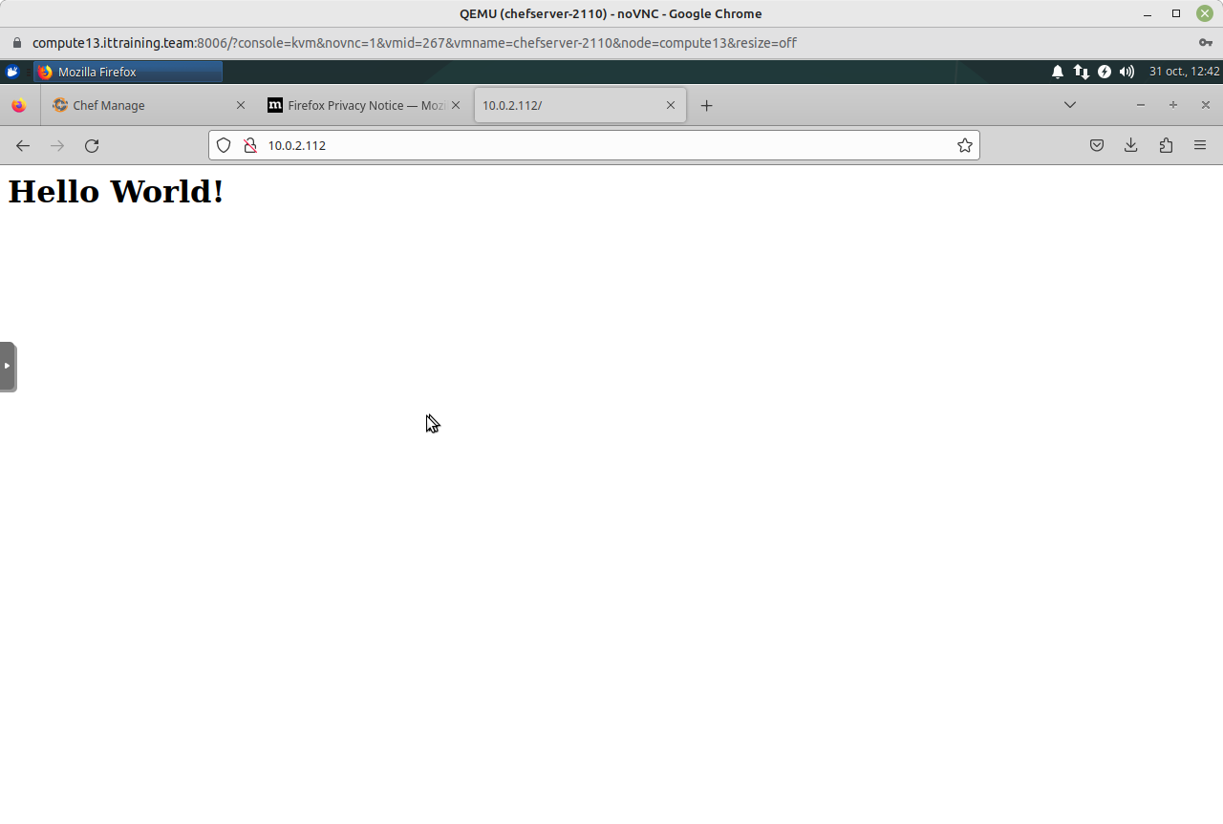

LAB #2 - Chef Supermarket

2.1 - Présentation
Le Chef Supermarket est :
- un site web communautaire destiné aux utilisateurs de Chef et hébergé par Chef Software,
- disponible à l'adresse https://supermarket.chef.io,
- un dépôt de Cookbooks.
Important - Notez qu'il est possible de créer votre propre Chef Supermarket hébérgé sur votre réseau.

2.2 - Se Connecter et Configurer
Connectez-vous ensuite à votre VM ChefServer_10.0.2.110_VNC.
Ouvrez le navigateur Web et naviguez à l'adresse https://supermarket.chef.io :
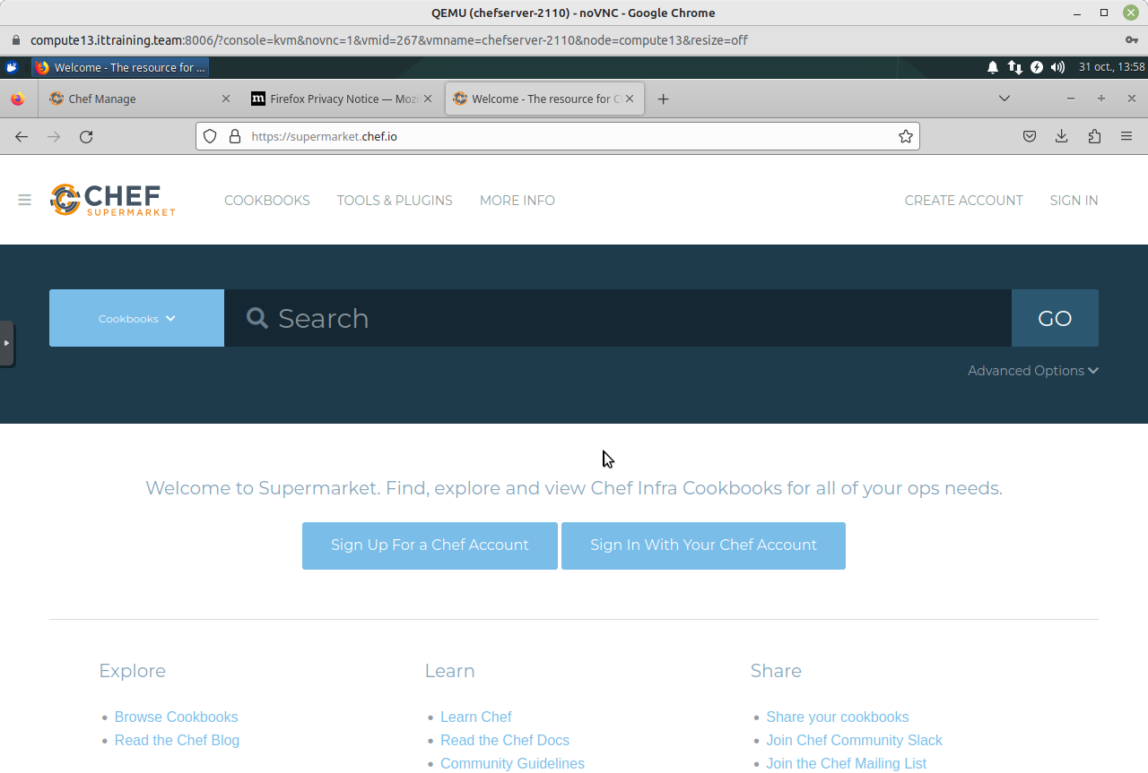
Cliquez sur le bouton Sign Up For a Chef Account :
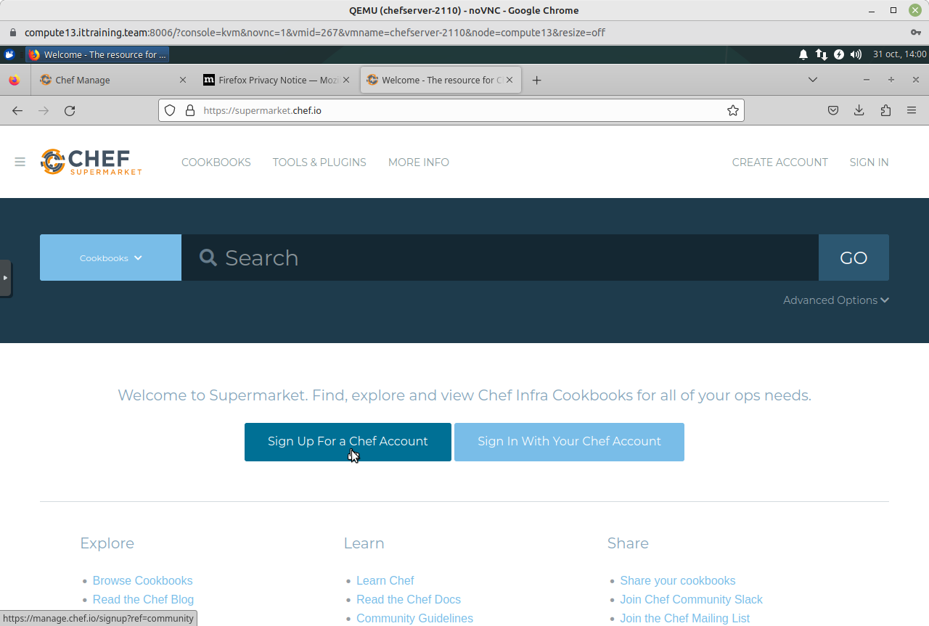
A l'issu du processus de la création de votre compte, cliquez sur le lien dans l'email qui vous a été adressé :
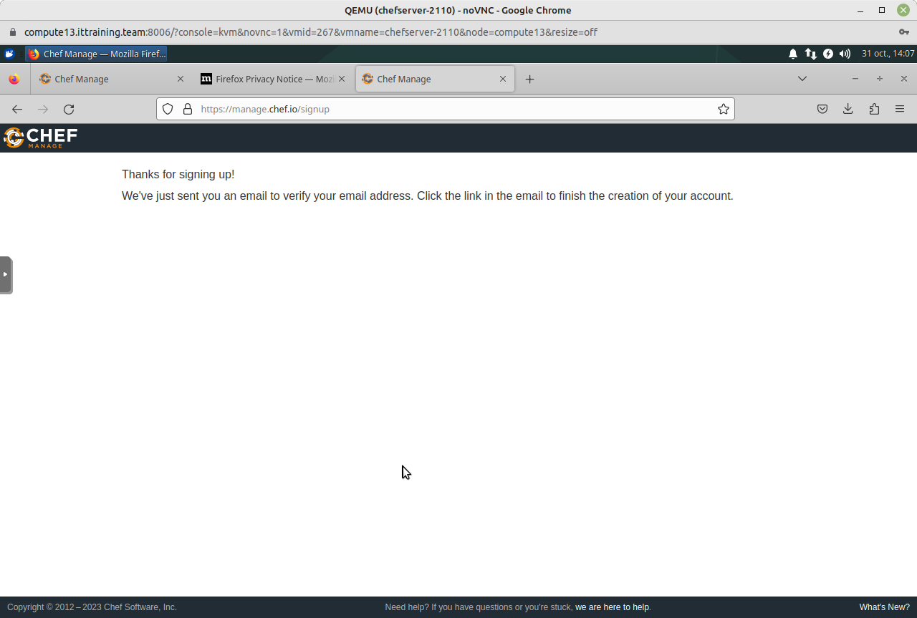
Cliquez sur le lien Sign Out :
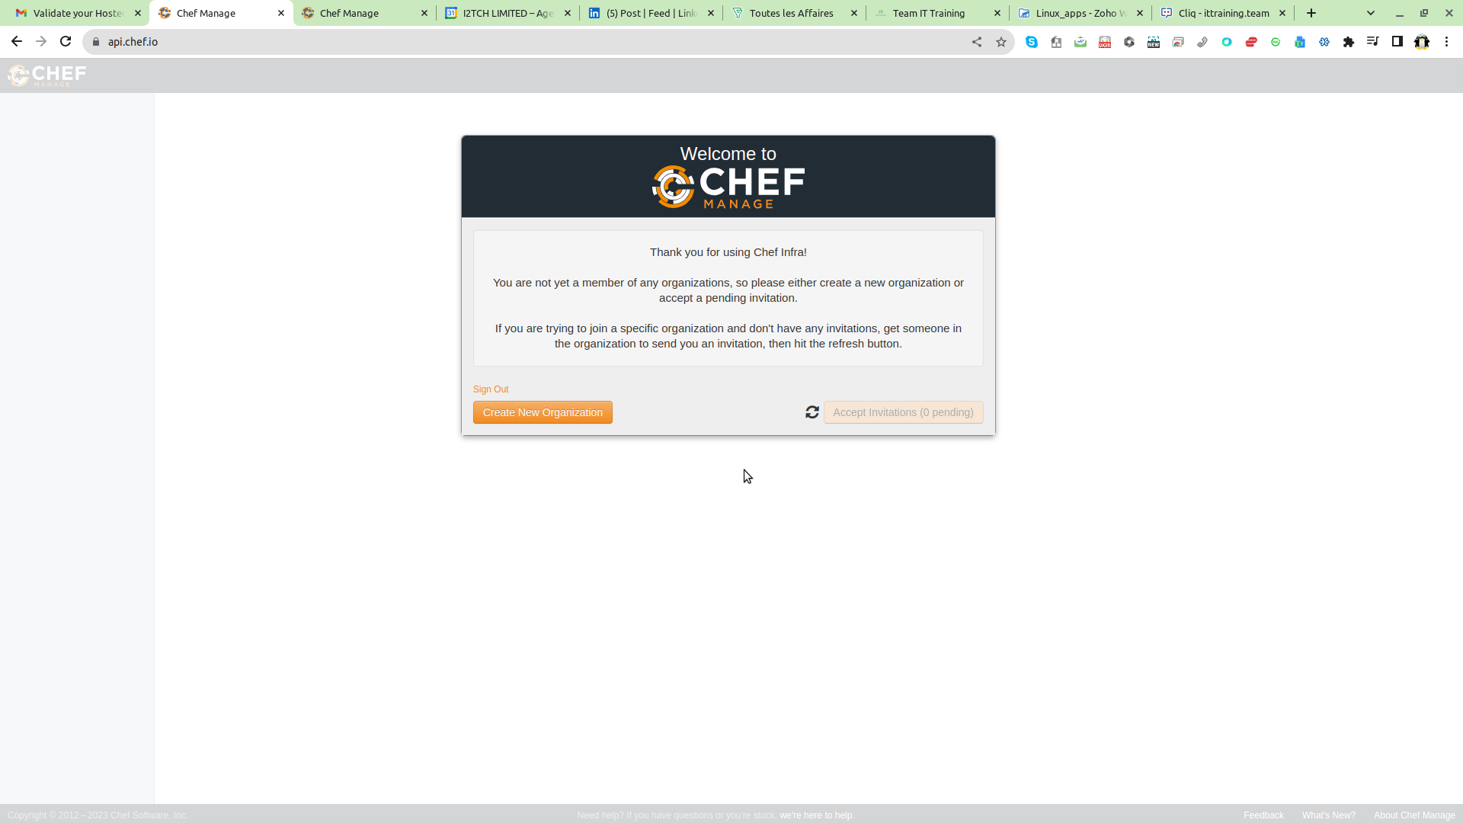
Retournez à https://supermarket.chef.io et connectez-vous avec votre compte :
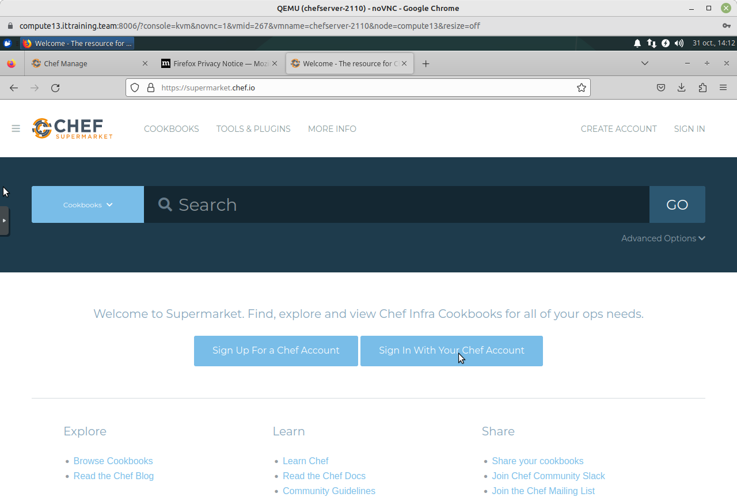IMAGE
Cliquez sur le bouton Yes afin que le Supermarket puisse utiliser votre compte :
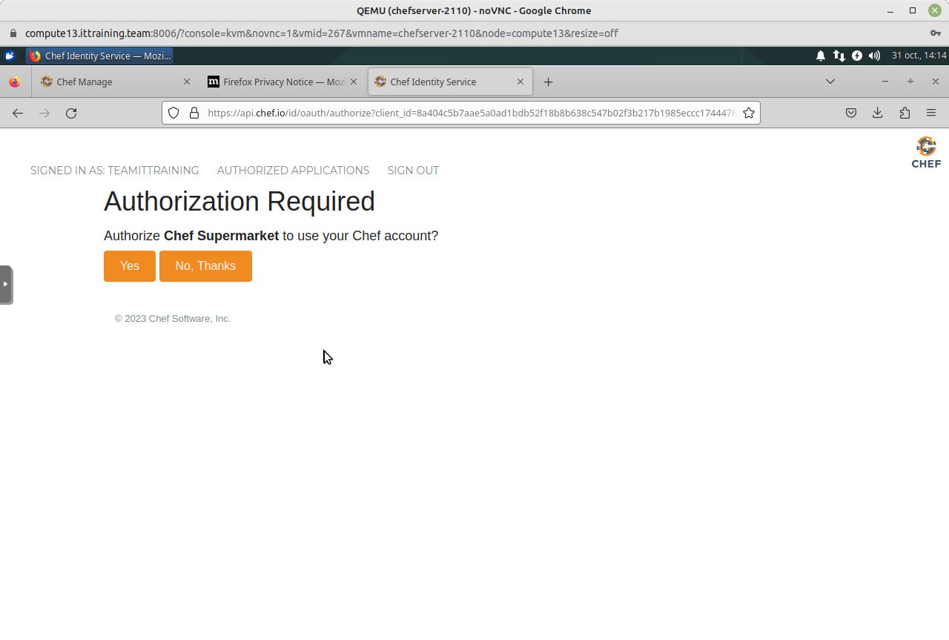
Vous obtiendrez :
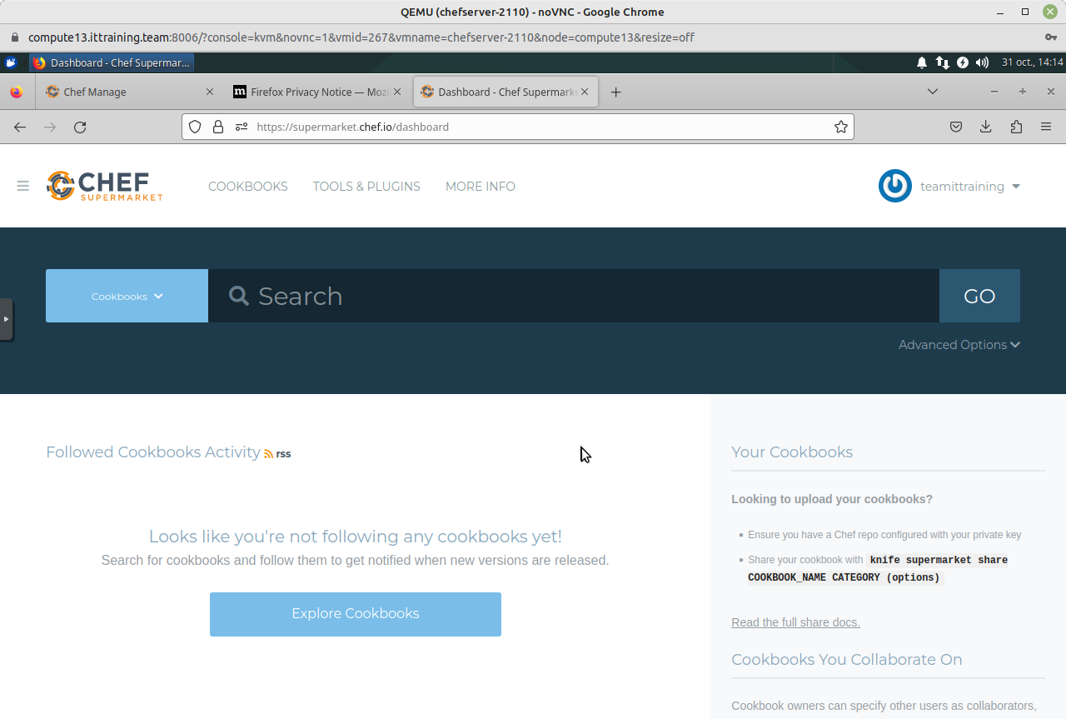
Ouvrez un autre onglet et naviguez à https://id.chef.io/id/signin. Connectez-vous en utilisant votre compte :
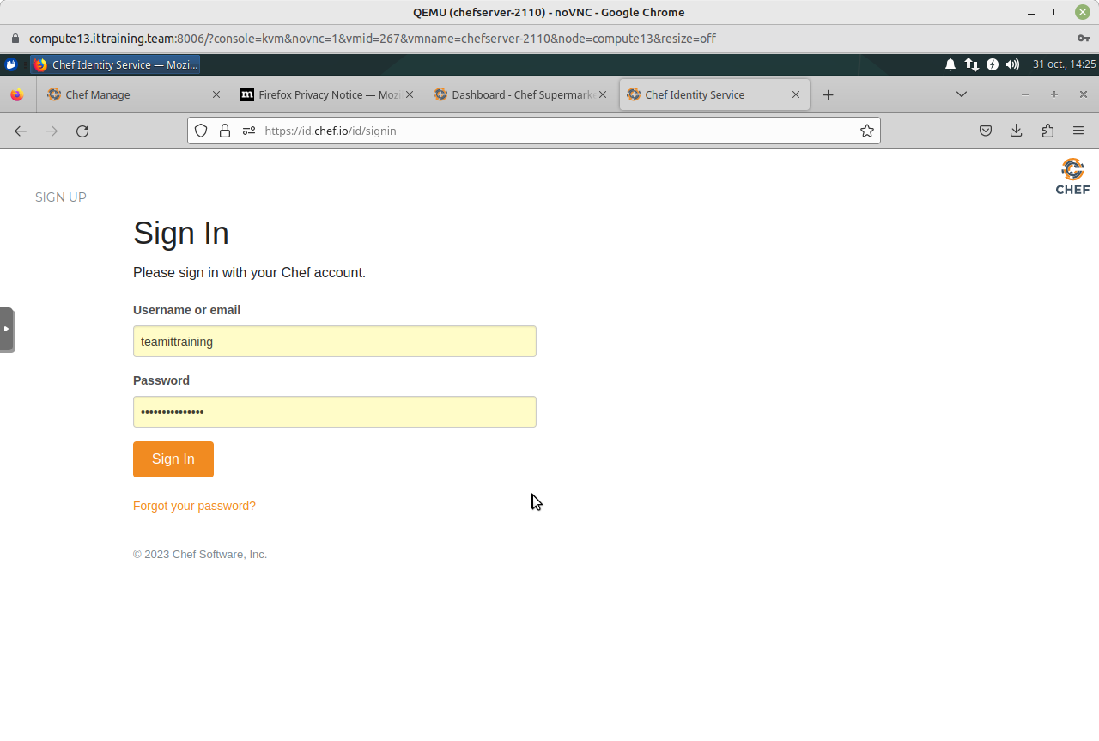
Cliquez sur le lien SIGNED IN AS: <votre_compte> :
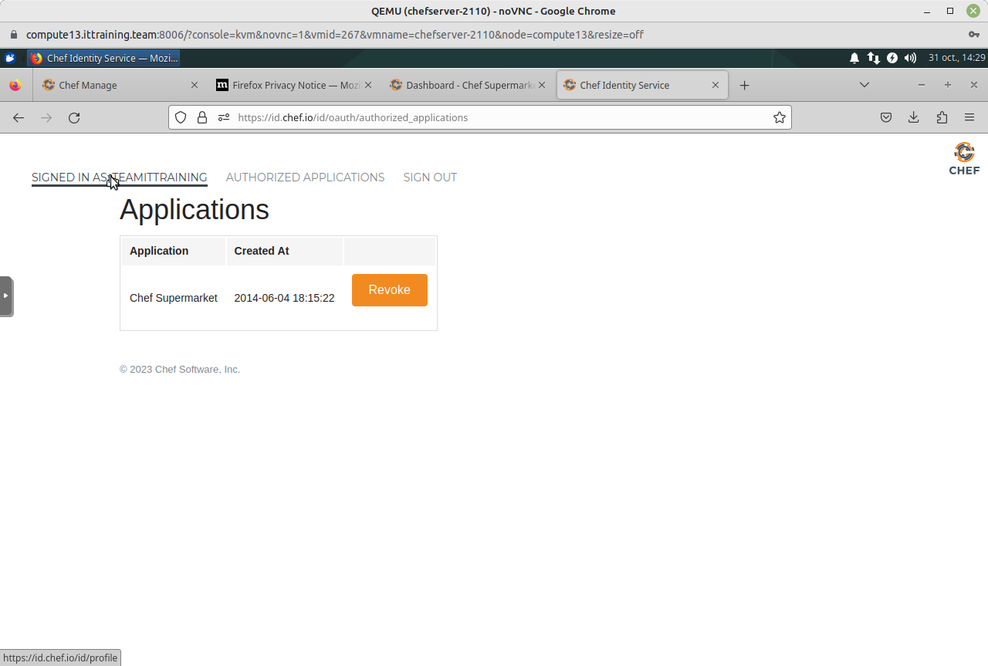
Cliquez ensuite sur le bouton Get a New Key :
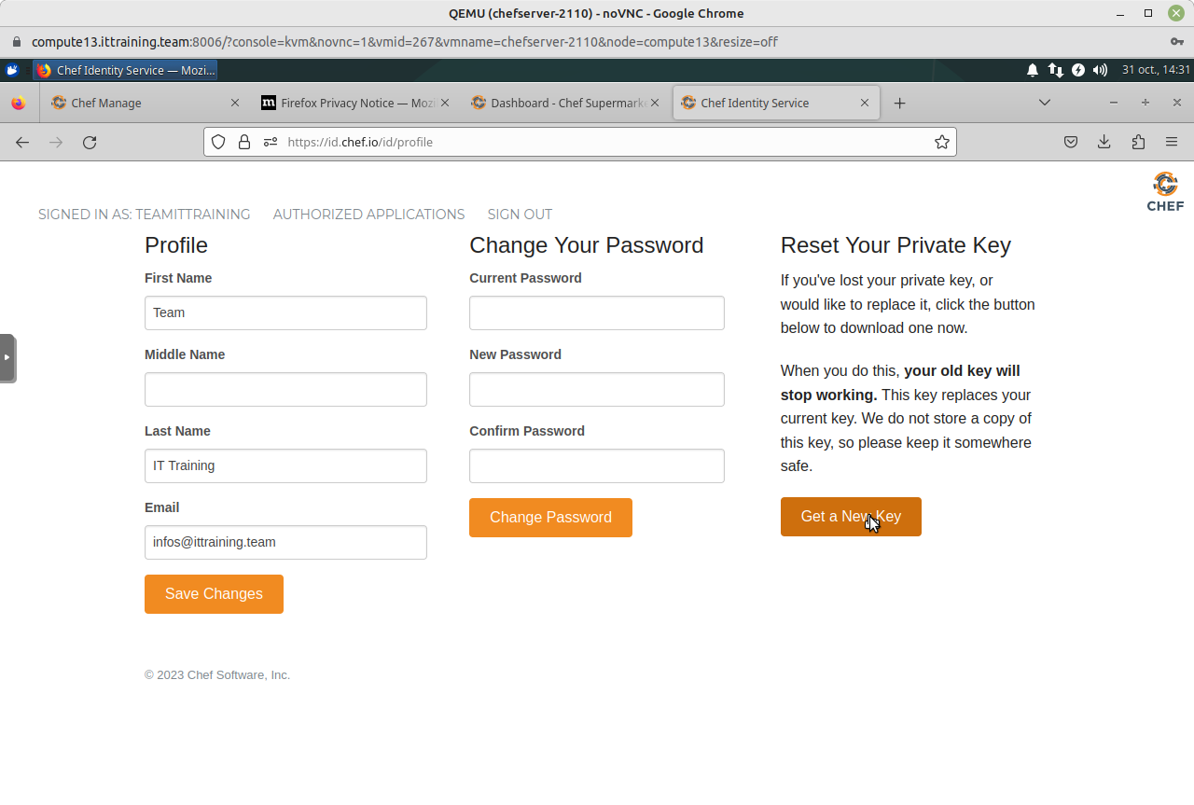
Important - Un fichier dénommé <votre_compte>.pem sera téléchargé vers le Chef Infra Server.
A Faire - Déconnectez-vous et reconnectez-vous au Chef Supermarket pour prendre en charge votre clef privée.
Connectez-vous ensuite à votre VM ChefServer_10.0.2.110_SSH.
Copiez le fichier .pem vers le répertoire /root/chef-repo/.chef dans la VM workstation.ittraining.loc :
root@workstation:~/chef-repo/cookbooks# cd ../.chef
root@workstation:~/chef-repo/.chef# scp trainee@10.0.2.110:/home/trainee/Downloads/teamittraining.pem .
trainee@10.0.2.110's password:
teamittraining.pem 100% 1674 3.1MB/s 00:00

2.3 - Publication d'un Cookbook
Naviguez maintenant au répertoire /root/chef-repo/cookbooks et générez un Cookbook en spécifiant votre nom d'utilisateur Chef à la place de la chaîne teamittraining :
root@workstation:~/chef-repo/.chef# cd ../cookbooks/
root@workstation:~/chef-repo/cookbooks# chef generate cookbook test-teamittraining -C teamittraining
Hyphens are discouraged in cookbook names as they may cause problems with custom resources. See https://docs.chef.io/ctl_chef.html#chef-generate-cookbook for more information.
Generating cookbook test-teamittraining
- Ensuring correct cookbook content
- Committing cookbook files to git
Your cookbook is ready. Type `cd test-teamittraining` to enter it.
There are several commands you can run to get started locally developing and testing your cookbook.
Type `delivery local --help` to see a full list of local testing commands.
Why not start by writing an InSpec test? Tests for the default recipe are stored at:
test/integration/default/default_test.rb
If you'd prefer to dive right in, the default recipe can be found at:
recipes/default.rb
Important - Notez que chaque Cookbook dans un Supermarket doit posséder un nom unique.
La commande knife supermarket utilise plusieurs sous-commandes pour interagir avec le Chef Supermarket :
- download,
  - télécharge un Cookbook du Chef Supermarket,
- install,
  - installe un Cookbook à partir du Chef Supermarket,
- list,
  - liste les Cookbooks disponibles dans le Chef Supermarket,
- search,
  - recherche un Cookbook spécifique dans le Chef Supermarket,
- share,
  - publie un Cookbook vers le Chef Supermarket,
- show,
  - montre les informations concernant un Cookbook dans le Chef Supermarket,
- unshare,
  - annule la publication du Cookbook dans le Chef Supermarket.
Il est possible d'obtenir de l'aide concernant les sous-commandes telle knife supermarket share :
root@workstation:~/chef-repo/cookbooks# knife supermarket share --help
knife supermarket share COOKBOOK [CATEGORY] (options)
-s, --server-url URL Chef Infra Server URL.
--chef-zero-host HOST Host to start Chef Infra Zero on.
--chef-zero-port PORT Port (or port range) to start Chef Infra Zero on. Port ranges like 1000,1010 or 8889-9999 will try all given ports until one works.
-k, --key KEY Chef Infra Server API client key.
--[no-]color Use colored output, defaults to enabled.
-c, --config CONFIG The configuration file to use.
--config-option OPTION=VALUE Override a single configuration option.
-o, --cookbook-path PATH:PATH A colon-separated path to look for cookbooks in.
--defaults Accept default values for all questions.
-d, --disable-editing Do not open EDITOR, just accept the data as is.
-n, --dry-run Don't take action, only print what files will be uploaded to Supermarket.
-e, --editor EDITOR Set the editor to use for interactive commands.
-E, --environment ENVIRONMENT Set the Chef Infra Client environment (except for in searches, where this will be flagrantly ignored).
--[no-]fips Enable FIPS mode.
-F, --format FORMAT Which format to use for output. (valid options: 'summary', 'text', 'json', 'yaml', or 'pp')
--[no-]listen Whether a local mode (-z) server binds to a port.
-z, --local-mode Point knife commands at local repository instead of Chef Infra Server.
-u, --user USER Chef Infra Server API client username.
--print-after Show the data after a destructive operation.
--profile PROFILE The credentials profile to select.
-m SUPERMARKET_SITE, The URL of the Supermarket site.
--supermarket-site
-V, --verbose More verbose output. Use twice for max verbosity.
-v, --version Show Chef Infra Client version.
-y, --yes Say yes to all prompts for confirmation.
-h, --help Show this help message.
Important - Pour plus d'information concernant la commande knife supermarket, consultez cette page.
Utilisez donc la commande knife supermarket share pour publier le Cookbook qui vient d'être créé en spécifiant votre nom d'utilisateur Chef à la place de la chaîne teamittraining :
root@workstation:~/chef-repo/cookbooks# knife supermarket share test-teamittraining --user teamittraining --key ~/chef-repo/.chef/teamittraining.pem
Generating metadata for test-teamittraining from /tmp/chef-test-teamittraining-build20231031-4103-1t9jfg0/test-teamittraining/metadata.rb
Making tarball test-teamittraining.tgz
Upload complete
Connectez-vous ensuite à votre VM ChefServer_10.0.2.110_VNC.
Cliquez sur l'onglet Dashboard de https://supermarket.chef.io et rafraîchissez la page de votre navigateur :
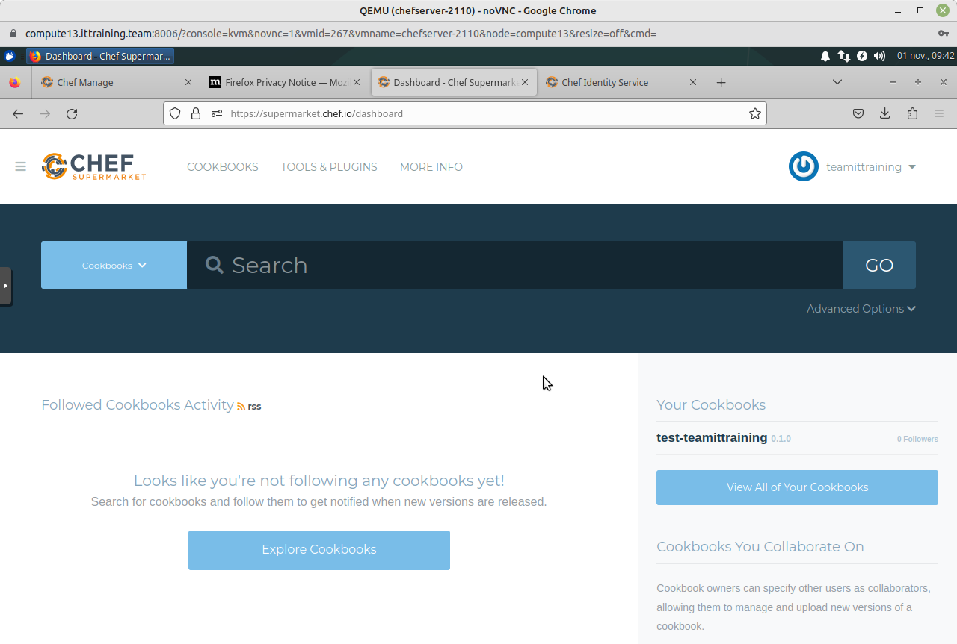
Important - Notez la présence de votre Cookbook dans la section Your Cookbooks de la page.
Connectez-vous ensuite à votre VM ChefServer_10.0.2.110_SSH.
Affichez les informations concernant le Cookbook publié :
root@workstation:~/chef-repo/cookbooks# knife supermarket show test-teamittraining
average_rating:
category: Other
created_at: 2023-10-31T14:12:39.472Z
deprecated: false
description: Installs/Configures test-teamittraining
external_url:
issues_url:
latest_version: https://supermarket.chef.io/api/v1/cookbooks/test-teamittraining/versions/0.1.0
maintainer: teamittraining
metrics:
collaborators: 0
downloads:
total: 0
versions:
0.1.0: 0
followers: 0
name: test-teamittraining
source_url:
up_for_adoption:
updated_at: 2023-10-31T14:12:39.458Z
versions: https://supermarket.chef.io/api/v1/cookbooks/test-teamittraining/versions/0.1.0

LAB #3 - Créer et Configurer un Conteneur Docker

3.1 - Préparation
Utilisez la commande knife supermarket download pour télécharger la version 8.0.0 du Cookbook docker :
root@workstation:~/chef-repo/cookbooks# knife supermarket download docker 8.0.0
Downloading docker from Supermarket at version 8.0.0 to /root/chef-repo/cookbooks/docker-8.0.0.tar.gz
Cookbook saved: /root/chef-repo/cookbooks/docker-8.0.0.tar.gz
Désarchivez le Cookbook :
root@workstation:~/chef-repo/cookbooks# ls
apache2 chefignore docker-8.0.0.tar.gz starter test-teamittraining
root@workstation:~/chef-repo/cookbooks# tar xvf docker-8.0.0.tar.gz
...
root@workstation:~/chef-repo/cookbooks# ls
apache2 chefignore docker docker-8.0.0.tar.gz starter test-teamittraining
Placez-vous dans le Cookbook docker et consultez son contenu :
root@workstation:~/chef-repo/cookbooks# cd docker
root@workstation:~/chef-repo/cookbooks/docker# ls
CHANGELOG.md kitchen.dokken.yml LICENSE metadata.rb templates
chefignore libraries metadata.json README.md
Créez le répertoire recipes :
root@workstation:~/chef-repo/cookbooks/docker# mkdir recipes
Créez ensuite le fichier recipes/default.rb suivant :
root@workstation:~/chef-repo/cookbooks/docker# vi recipes/default.rb
root@workstation:~/chef-repo/cookbooks/docker# cat recipes/default.rb
#
# Cookbook:: docker
# Recipe:: default
#
docker_service 'default' do
action [:create, :start]
end
#Pull latest nginx image
docker_image 'nginx' do
tag 'latest'
action :pull
end
#Run container mapping container port 80 to host port 80
docker_container 'chef_nginx' do
repo 'nginx'
tag 'latest'
port '80:80'
end

3.2 - Installation
Le Cookbook est maintenant terminé. Il convient donc de le téléverser vers le Chef Infra Server en utilisant la commande knife cookbook upload et en spécifiant le nom du Cookbook docker :
root@workstation:~/chef-repo/cookbooks/docker# knife cookbook upload docker
Uploading docker [8.0.0]
Uploaded 1 cookbook.
Utilisez la commande knife bootstrap pour inscrire le client docker.ittraining.loc auprès du Chef Infra Server et exécuter la recette :
<code>
root@workstation:~/chef-repo/cookbooks# knife bootstrap 10.0.2.114 --ssh-user root --ssh-password 'fenestros' --node-name docker --run-list 'recipe[docker]'
--ssh-user: This flag is deprecated. Use -U/--connection-user instead.
--ssh-password: This flag is deprecated. Use -P/--connection-password instead.
Connecting to 10.0.2.114
The authenticity of host '10.0.2.114 ()' can't be established.
fingerprint is SHA256:s6fmqsOVfoId4uzkHMfeFs67Qkr9GDvO/iom+YUwI3k.
Are you sure you want to continue connecting
? (Y/N)
...
[10.0.2.114] Chef Infra Client finished, 28/53 resources updated in 01 minutes 16 seconds
[10.0.2.114] [2023-11-01T15:31:08+01:00] WARN: This release of Chef Infra Client became end of life (EOL) on May 1st 2021. Please update to a supported release to receive new features, bug fixes, and security updates.
</code>
Connectez-vous à votre VM client.ittraining.loc à partir de votre VM workstation.ittraining.loc :
root@workstation:~/chef-repo/cookbooks/docker# ssh -l trainee 10.0.2.114
The authenticity of host '10.0.2.114 (10.0.2.114)' can't be established.
ECDSA key fingerprint is SHA256:RRU4Tim5H5klLxXUa8hyodLq5DSGrKuZ07jziXLVmFw.
Are you sure you want to continue connecting (yes/no)? yes
Warning: Permanently added '10.0.2.114' (ECDSA) to the list of known hosts.
trainee@10.0.2.114's password: trainee
Welcome to Ubuntu 18.04.6 LTS (GNU/Linux 5.4.0-150-generic x86_64)
* Documentation: https://help.ubuntu.com
* Management: https://landscape.canonical.com
* Support: https://ubuntu.com/advantage
Expanded Security Maintenance for Infrastructure is not enabled.
0 updates can be applied immediately.
123 additional security updates can be applied with ESM Infra.
Learn more about enabling ESM Infra service for Ubuntu 18.04 at
https://ubuntu.com/18-04
New release '20.04.6 LTS' available.
Run 'do-release-upgrade' to upgrade to it.
Your Hardware Enablement Stack (HWE) is supported until April 2023.
Last login: Wed Nov 1 14:25:39 2023 from 10.0.2.1
trainee@docker:~$
Vérifiez la présence du conteneur chef_nginx :
trainee@docker:~$ sudo su -
[sudo] password for trainee: trainee
root@docker:~# docker ps -a
CONTAINER ID IMAGE COMMAND CREATED STATUS PORTS NAMES
ab39bd7f4a58 nginx:latest "/docker-entrypoint.…" 12 minutes ago Up 12 minutes 0.0.0.0:80->80/tcp chef_nginx
Quittez ensuite la VM client.ittraining.loc :
trainee@docker:~$ exit
logout
Connection to 10.0.2.114 closed.
Connectez-vous ensuite à votre VM ChefServer_10.0.2.110_VNC.
Ouvrez un autre onglet dans le navigateur et naviguez à l'adresse 10.0.2.114 :
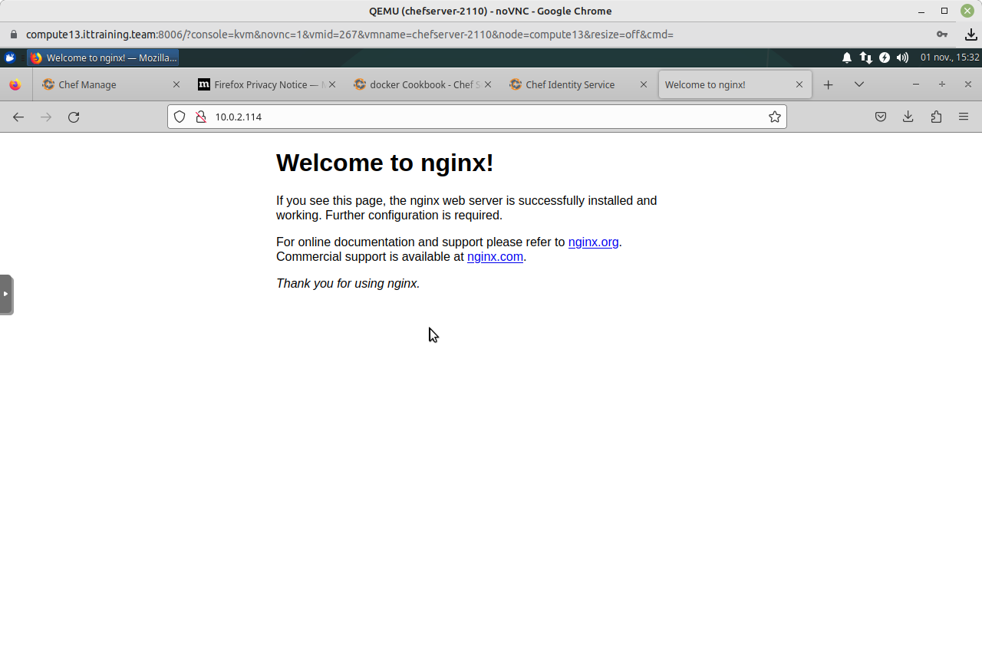
Important - Constatez que vous pouvez visualiser la page d'accueil de Nginx.

Copyright © 2023 Hugh Norris.

